附件一：

接样式(三)
2.非景东县户籍但持有景东县公安机关签发并在有效期内的《云南省居住证》的申请人，需提供《云南省居住证》。查验原件，提交复印件一份（正反面复印到一张A4纸上）
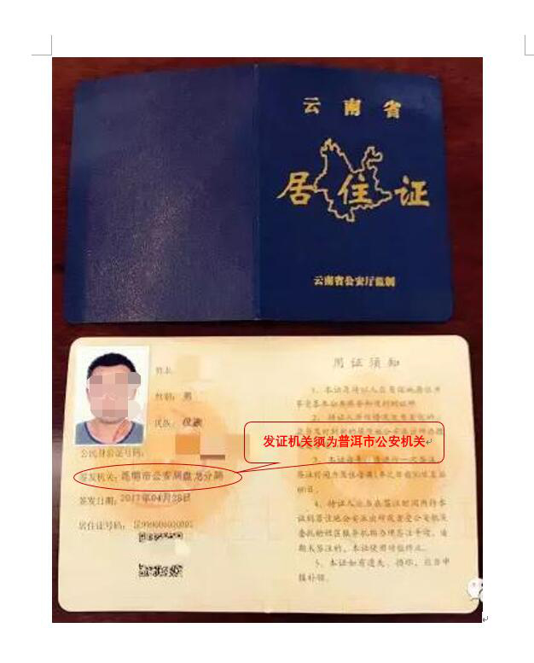

（七）普通话等级证书
若国家认定系统无法验证申请人普通话水平测试等级的，需现场提交《普通话水平测试等级证书》原件。查验原件，提交复印件一份。
